# 简介

本项目，我们采用深度网络来预测星星充电平台的充电量。我们将充电量转化为一个时间序列，平台充电量随着时间的变化而变化。利用递归神经网络（RNN）及其改进模型（LSTM），来获取充电量量随时间演化的规律。

# 一、系统总体充电量预测

## 1.1 数据处理

充电订单中包含在充电期间每20秒的分段充电量记录。取每个订单中的分段充电量，将所有订单的充电量处理为以一个小时为时间单位的总体充电量数据。

下面我们介绍一下系统总体充电量的一些特点

### 1.1.1 每天的特点

通过观察我们发现每日晚上23点至次日凌晨2点的充电量最大，为一天中充电量的高峰期。通常凌晨0点的充电量为每日最高点。每天中午12点至15点充电量较大，为仅次于充电高峰期的次高峰期。每天上午5点至8点充电量最小，为充电量低谷期。通常7点的充电量为每日最低点。总体上看，每日充电量曲线具有相似趋势，下面给出其中一天的充电曲线。

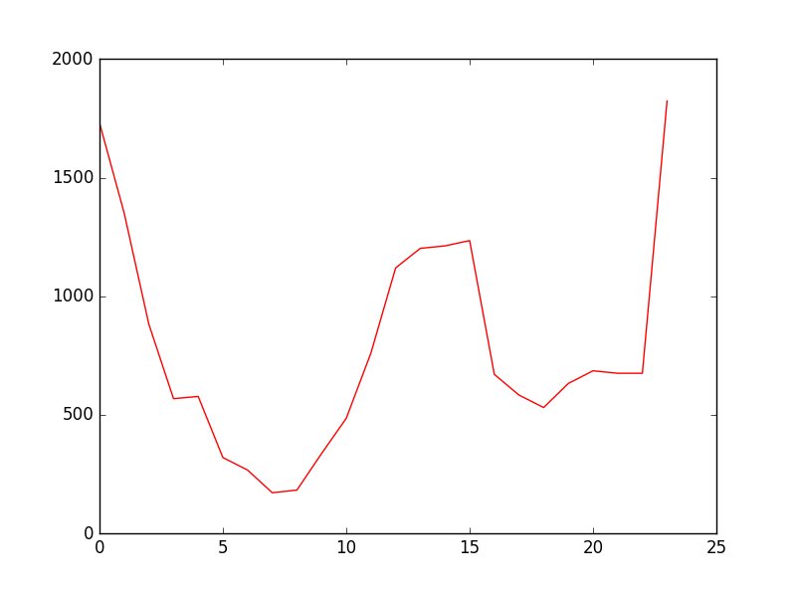 **以下为2017年10月12日的总体充电量曲线：**

（x轴为与当日0点的小时差，y轴为充电量）

### 1.1.2 周末的特点

从8点至9点充电量的增加变缓。

每日充电量的最高点和最低点无影响。

### 1.1.3 节假日的特点

国庆期间总体充电量显著变大，约为平时的2~4倍，但仍符合每日充电量的趋势。

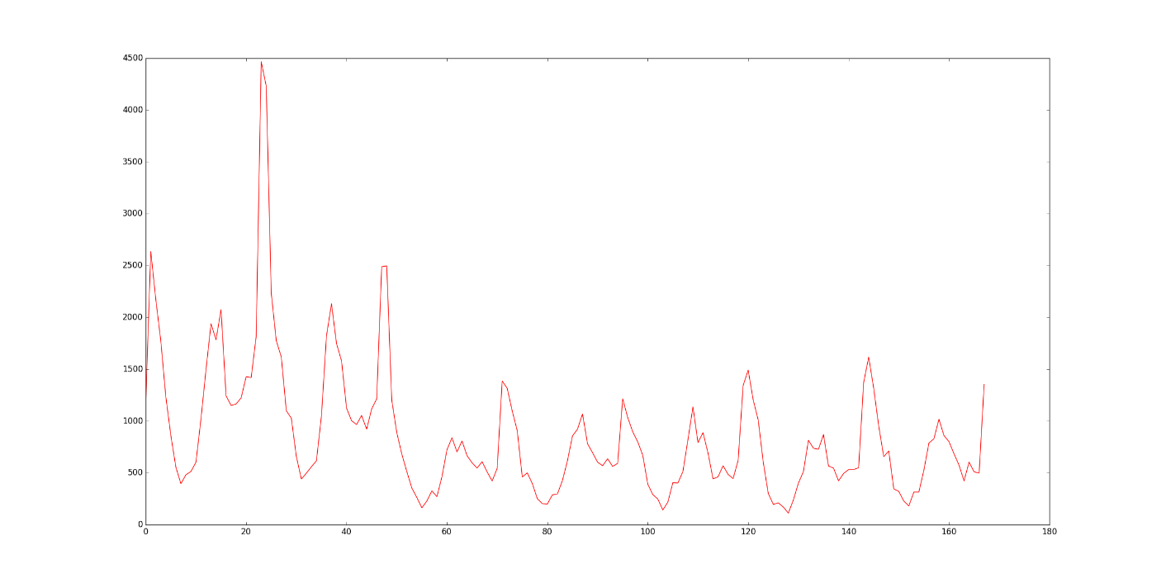**以下为2017年10月1日至2017年10月7日的总体充电量曲线：**

（x轴为与2017年10月1日0点的小时差，y轴为充电量）

春节期间总体充电量显著变小，峰值约为平时的一半，且日内趋势有些不明显。从下图可以看出，除夕（2月15日）和春节（2月16日）两日充电量明显小于其他时间，且趋势与其他时间也存在差异。

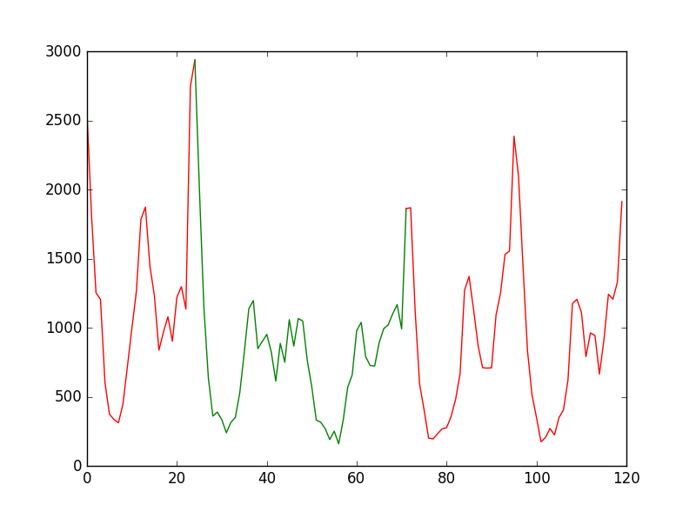**以下为2018年2月14日至2018年2月18日的总体充电量曲线：**

（x轴为与2018年2月14日0点的小时差，y轴为充电量）

（绿色曲线为2018年2月15日至16日的充电量，红色曲线为其他时间的充电量）

11月26日这天的充电量突然增大，猜测这天是公司有打折促销等类似活动。

下图为11月26日与前后几天充电量的曲线，图中曲线突然增高的部分就是11月26日的充电曲线。

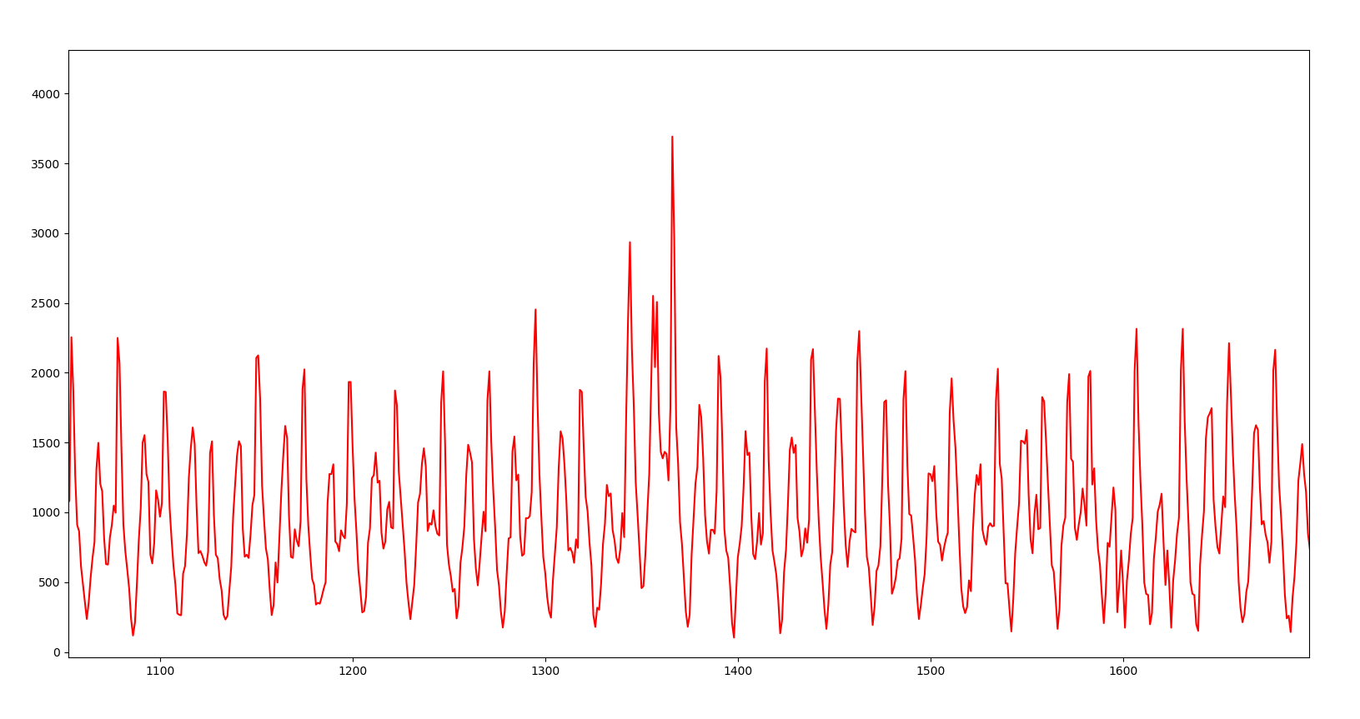

其他节假日如圣诞、元旦等节日充电量均无明显变化

### 1.1.4 其他特点

2018年1月以后的总体充电量开始增加，明显高于2017年10月至12月的总体充电量。

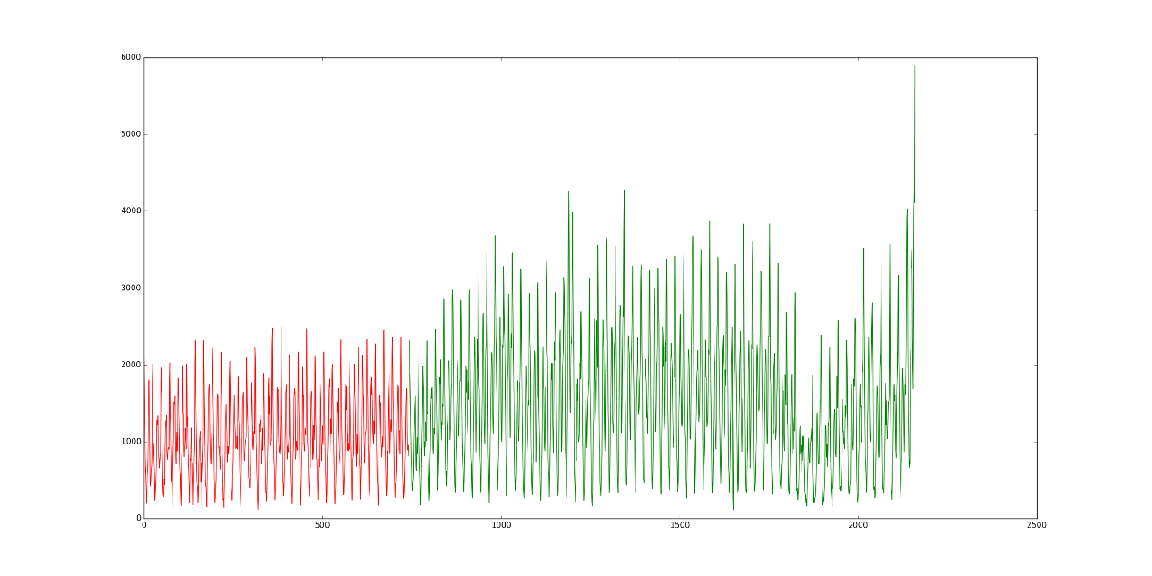**2017年12月1日至2018年2月28日的总体充电量曲线：**

（x轴为与2017年12月1日0点的小时差，y轴为充电量）

（红色曲线为2017年12月的充电量，绿色曲线为2018年1月至2月的充电量）

**2017年10月5日至2017年12月31日的总体充电量曲线：**

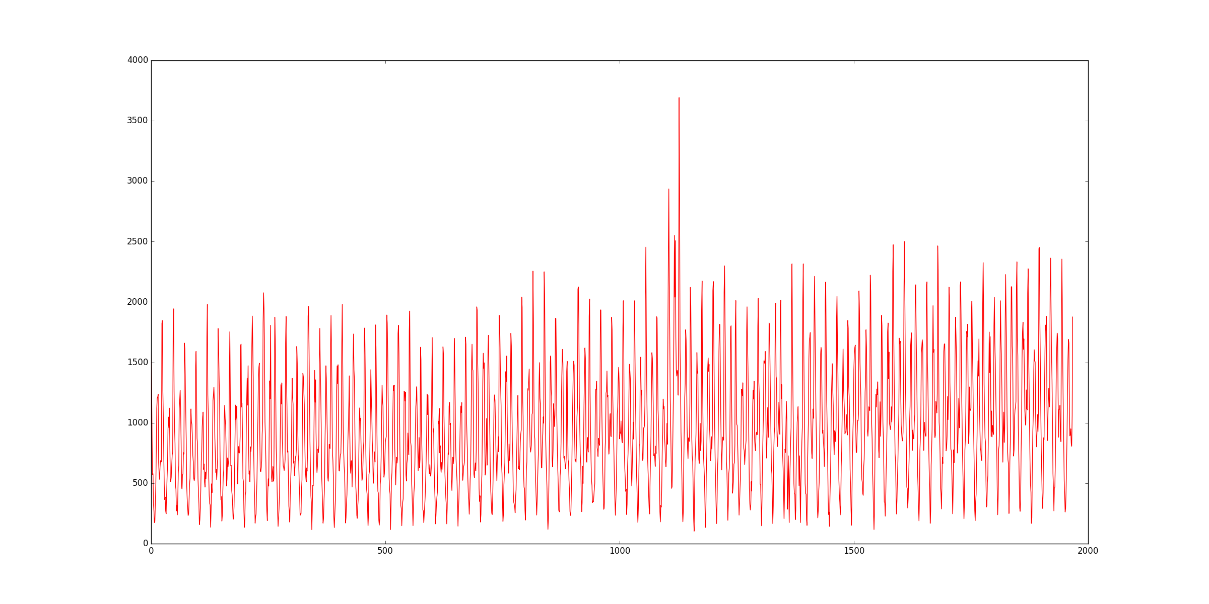

（x轴为与2017年10月5日0点的小时差，y轴为充电量）

## 1.2 基于深度网络的预测模型

基于深度网络的预测模型的预测结果，频率和幅度基本拟合每日总体充电量的曲线。

### 1.2.1 模型

基于连续时间序列深度网络模型，时间步长为12小时。

通过大量训练模型对比发现，12小时的时间步长的模型训练结果优于3小时、6小时和24小时。如下图：

|  |  |
| --- | --- |
| **时间步长（Time Step）/ 小时** | **均方根误差（RMSE）** |
| 3 | 203.42 |
| 6 | 187.89 |
| 12 | 177.43 |
| 24 | 189.39 |

### 1.2.2 数据集的划分

训练数据集：2017年10月5日至2017年12月21日的总体充电量

测试数据集：2017年12月22日至2017年12月31日的总体充电量

### 1.2.3 单点预测结果

利用当前时间的充电量，预测下一个小时的充电量。

我们使用RMSE来评价算法预测的性能，RMSE即均方根误差亦称标准误差，也就是我们平时说的标准差，其公式如下：

其中为第i个数据的预测值，为第i个数据的真实值，n为数据的个数。

根据计算可知，我们所提模型预测的均方根误差为177.43

预测结果图：

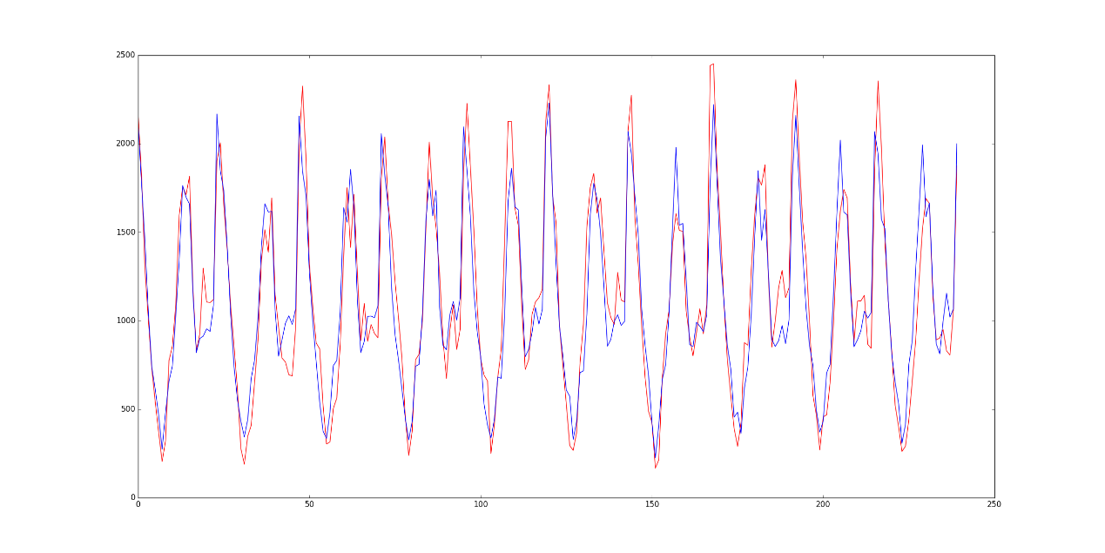**2017年12月22日至2017年12月31日的总体充电量曲线：**

（x轴为与2017年12月22日0点的小时差，y轴为充电量）

（红色曲线为充电量真实值，蓝色曲线为充电量预测值）

### 1.2.4 时间区间预测结果

利用当前时间的充电量数据，预测未来一段时间的充电量曲线。

我们发现时间区间在10天以内的预测效果较好，超出10天的预测效果会显著下降。以下为不同时间区间的预测结果：

1. 预测未来12小时的充电量

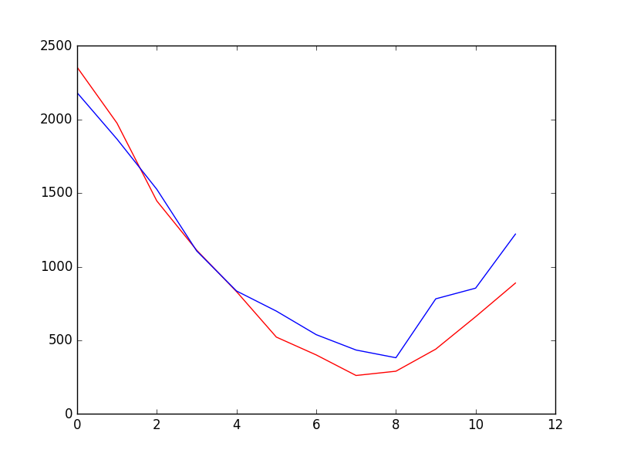预测2017年12月31日0点至12点的总体充电量，预测结果的均方根误差（RMSE）为 182.87。

**2017年12月31日0点至12点的总体充电量曲线**

（x轴为与2017年12月31日0点的小时差，y轴为充电量）

（红色曲线为充电量真实值，蓝色曲线为充电量预测值）

1. 预测未来24小时的充电量

预测2017年12月31日0点至24点的总体充电量，预测结果的均方根误差（RMSE）为 190.01。

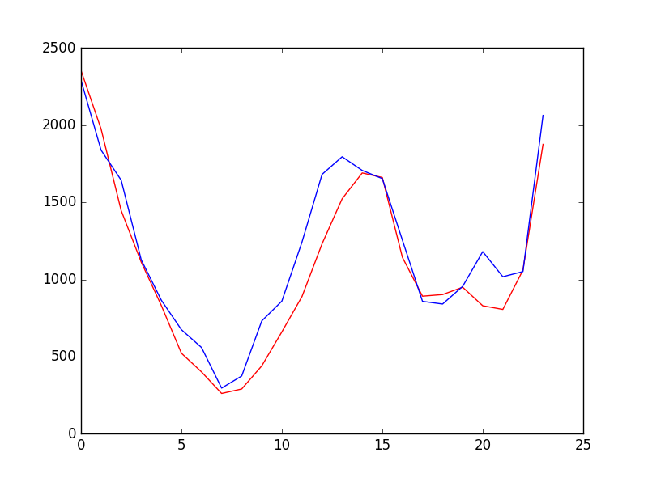 **2017年12月31日0点至24点的总体充电量曲线**

（x轴为与2017年12月31日0点的小时差，y轴为充电量）

（红色曲线为充电量真实值，蓝色曲线为充电量预测值）

1. 预测未来10天的充电量

预测2017年12月22日0点至2017年12月31日24点的总体充电量，预测结果的均方根误差（RMSE）为 187.59。

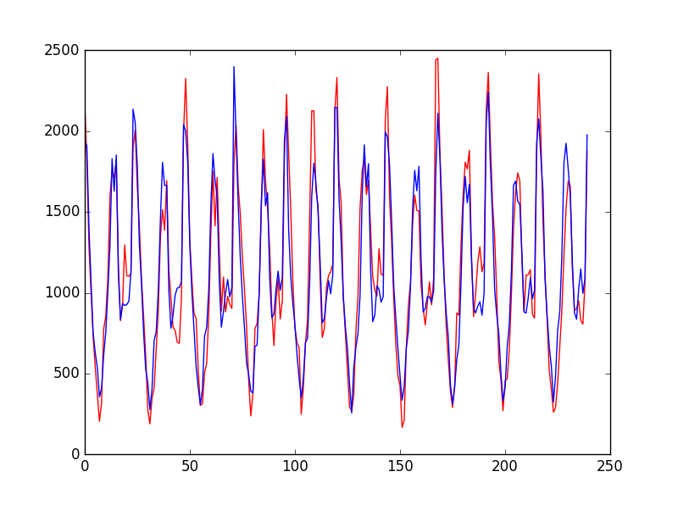**2017年12月22日0点至2017年12月31日24点的总体充电量曲线**

（x轴为与2017年12月22日0点的小时差，y轴为充电量）

（红色曲线为充电量真实值，蓝色曲线为充电量预测值）

1. 预测未来20天的充电量

预测2017年12月12日0点至2017年12月31日24点的总体充电量，预测结果的均方根误差（RMSE）为 219.19。

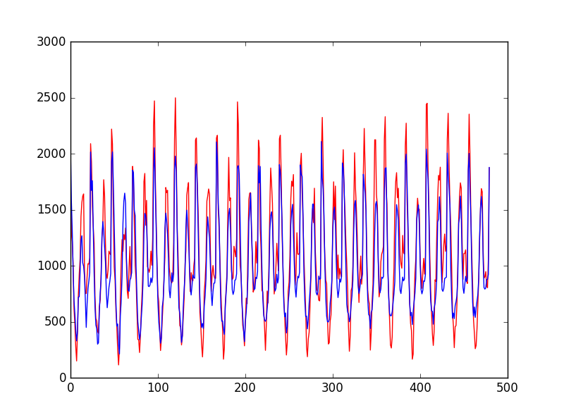**2017年12月12日0点至2017年12月31日24点的总体充电量曲线**

（x轴为与2017年12月12日0点的小时差，y轴为充电量）

（红色曲线为充电量真实值，蓝色曲线为充电量预测值）

## 1.3 历史平均值

我们用历史平均值与我们所提模型的结果进行比较，历史平均值就是用前几天同一时刻的数据来预测指定天的充电数据。比如：我们要预测10月5日10点的数据，通过前三天数据预测，那么就是计算10月2日、10月3日和10月4日10点的数据的平均值，这个平均值就被认为是10月5日10点的数据。

采用同样的评判标准RMSE来评判历史平均值与我们模型预测的好坏，下图为RMSE和预测天数的曲线，从这个图中可以发现当向前观察8天的时候RMSE最小，预测效果最好，此时RMSE为202。

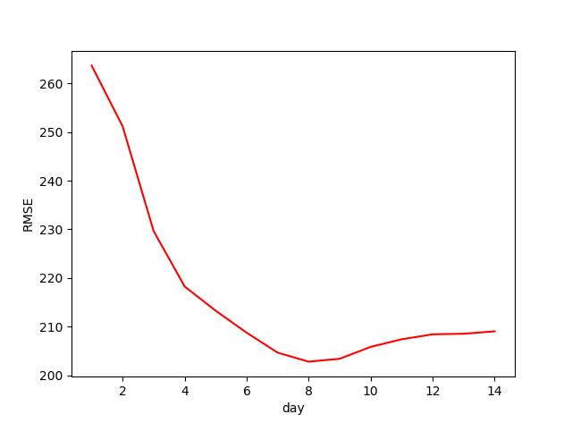

下图为用前八天的历史平均值预测当天充电量的效果图

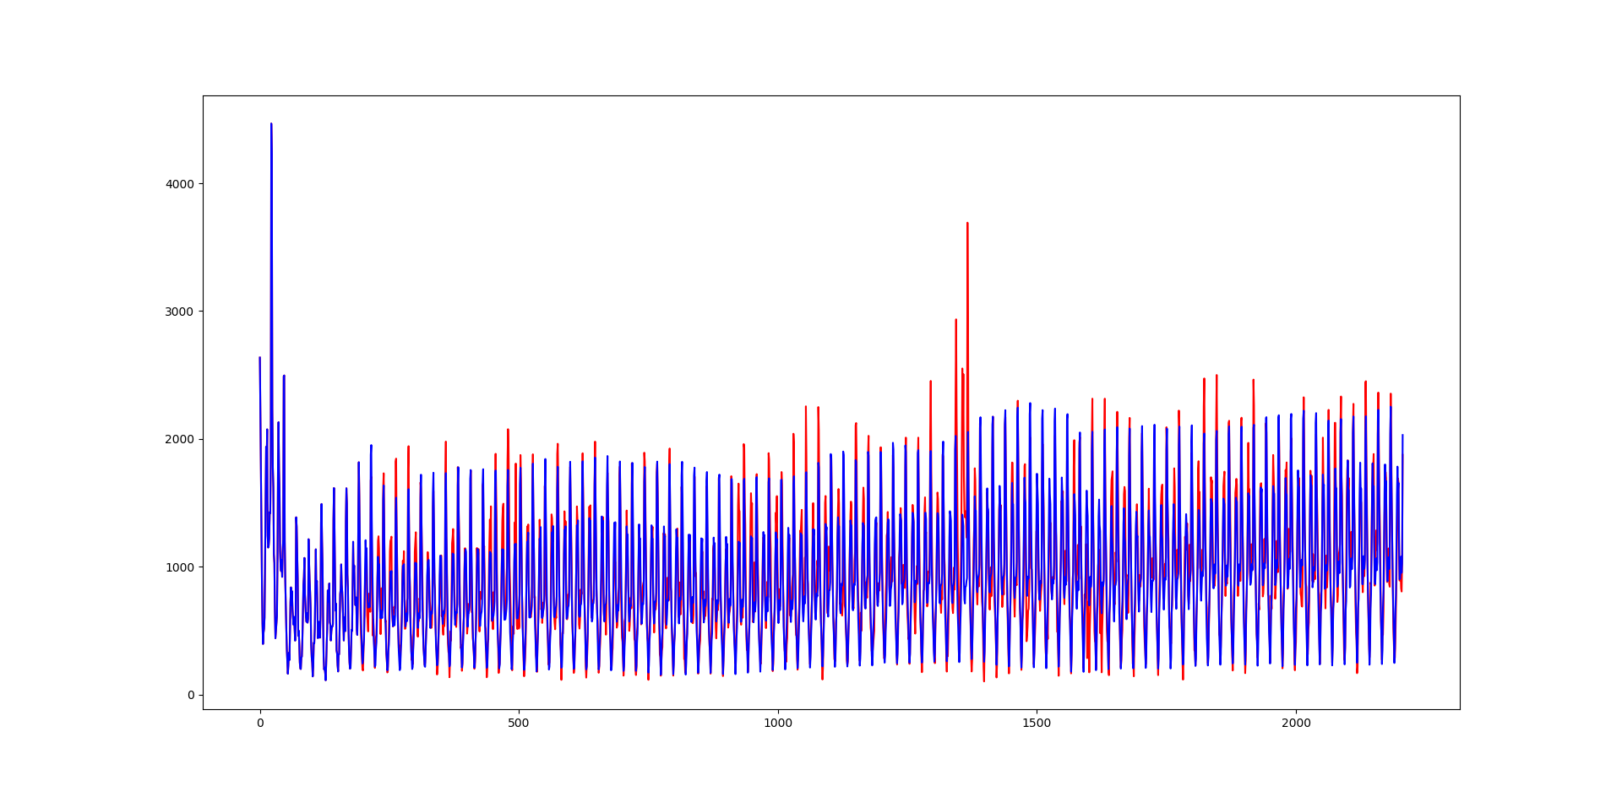

其中，红色曲线为充电的原始数据，蓝色曲线为历史平均值预测曲线。

比较得知，我们所提模型相对于历史平均值预测，RMSE（均方根误差）降低14.12%左右，并且在每日充电量高峰时期能更好的预测，以提前在用电高峰时期做好准备。

# 二、单个站点（桩群）充电量的预测

1. 需要桩群的位置数据（目前只有北京的桩位置数据），以及桩群ID
2. 改进我们所提深度网络模型（加入周期性，趋势性特征，以及auto-encoder, attention机制等），融合空间信息，以及外部特征（节假日，天气，位置特点等）